- LA MÉMOIRE SENSORIELLE
L’expression « mémoire sensorielle » peut faire référence à deux phénomènes différents. 1) Elle peut désigner la rétention à long terme des caractéristiques sensorielles d’une stimulation. Par exemple, vous pouvez vous remémorer le goût, l’odeur et la couleur d’un morceau de chocolat particulièrement apprécié il y a un an. C’est-à-dire avec l’emmagasinage à long terme des caractéristiques sensorielles d’un stimulus qu’est le domaine de la psychologie expérimentale.
2) Elle peut désigner aussi, l’enregistrement sensoriel qui porte sur des représentations ou des images qui suivent immédiatement la perception du stimulus et dont les durées sont très brèves. Par exemple, si dans une pièce où il fait sombre, on allume et éteint rapidement une lumière, le temps pendant lequel vous verrez cette lumière dépassera la durée réelle de sa présentation. La lumière que vous avez l’impression de voir encore, même si en réalité elle est éteinte, constitue une représentation en mémoire sensorielle.
Quoiqu’il existe une mémoire sensorielle pour chacune des modalités sensorielles (visuelle, auditive, gustative, olfactive et tactile), on s’intéresse aux mémoires sensorielles visuelle et auditive. D’une part, parce que la majorité de l’information significative relative au fonctionnement de l’être humain est de nature visuelle ou auditive. Et, d’autre part, parce qu’il est plus facile de créer des situations expérimentales pour analyser le traitement de l’information dans ces deux modalités.

  - LA MÉMOIRE SENSORIELLE VISUELLE
Avant de passer aux travaux de Sperling (1960) sur la durée d’emmagasiner les informations dans la mémoire sensorielle visuelle, nous présentons brièvement l’organe responsable de la capture des stimuli visuels.
L’œil et le cerveau
La perception visuelle (ou vision) est la capacité de capter (à l’aide de l’œil) la lumière renvoyée par les objets et de les analyser (cerveau). La vision correspond à la réception et à l’interprétation par le cerveau d’une toute petite partie des ondes électromagnétiques qui émettent des photons et qui ont des propriétés ondulatoires. Ces ondes, qui se propagent à la vitesse de 300 000 km/s (dans le vide) vont des rayons cosmiques (les rayons X ont une longueur d’onde en dessous du milliardième de mètre = nanomètres) aux ondes radio (de l’ordre du kilomètre) selon leur longueur d’onde. La partie visible de ces ondes, appelée spectre lumineux ou spectre visible, se situe entre 400 et 700 nanomètres.
- Le globe oculaire
L’œil peut être comparé à une caméra ou un appareil photographique : sa fonction est de « fabriquer » une image sur le fond de l’œil (Figure). L’œil contient des couches transparentes courbées qui fléchissent les rayons lumineux, réfléchis (renvoyés) par les objets ; ces rayons réfléchis forment sur le fond de la rétine des petites images comme la projection d’une diapositive sur un écran. Une des couches est la membrane transparente en avant de l’œil : la cornée. Derrière elle, se trouve une sorte de petit « œuf » transparent, le cristallin qui joue le rôle d’un zoom. En effet, des muscles ciliaires l’enserrent à chaque bout, comme on sert un ballon pour lui donner des formes. Quand les muscles se contractent, le cristallin est plus bombé, afin de faire varier la convergence (accommodation). Par exemple, si l’objet est près, le cristallin va se bomber pour faire une image plus petite, sinon l’image serait trop grande pour le fond de l’œil. Devant le cristallin existe un « diaphragme » constitué de muscles circulaires, l’iris. L’iris contient un pigment qui permet de filtrer l’excès de lumière, comme des lunettes de soleil et c’est ce qui donne la couleur des yeux. Mais contrairement à ce que l’on croit, il n’y a qu’un pigment (mélatonine, comme pour les tâches de rousseur) si bien que c’est la faible densité de pigments qui donne la couleur bleue des yeux tandis qu’une forte densité « piège » la lumière et donne la couleur marron. Le trou formé par l’iris est la pupille ; celle-ci apparaît noire alors qu’en fait il ne s’agit que d’un trou ; la pupille se rétrécit lorsque la luminosité est trop forte pour ne pas brûler la rétine et s’agrandit dans la pénombre.
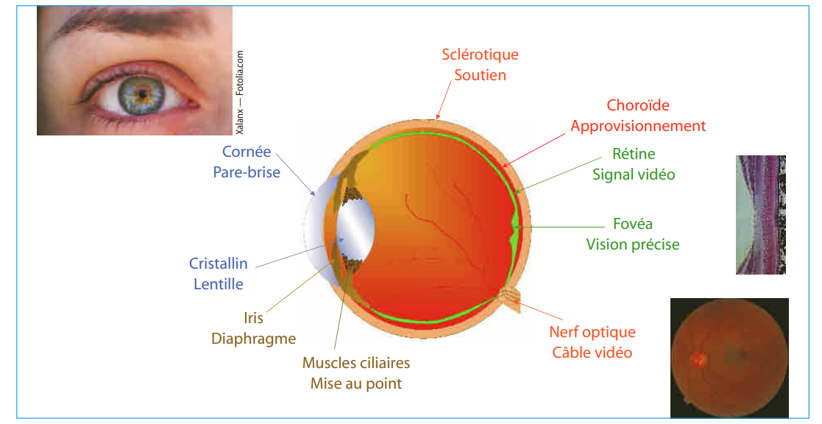 | L’œil est un système optique qui permet de former une image. La lumière renvoyée par les objets est captée par la rétine qui envoie un signal vidéo au cerveau par le nerf optique.
Figure– Le globe oculaire.

